Город трудовой доблести.

В школьном музее завершилась экскурсия-выставка «Город трудовой доблести», которую предоставил музей мемориал Победы.
Ребята узнали о том, что в Красноярском крае было создано 40 формирований, 455000 красноярцев ушли на фронт, домой вернулись лишь 168 (каждый третий).
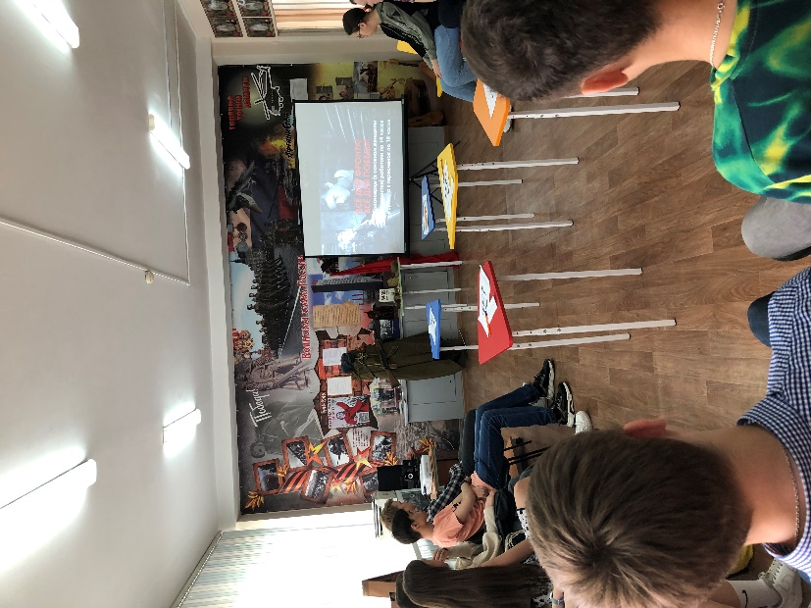
Минометы, мины, ручные гранаты, артиллерийские снаряды, авиабомбы, радиостанции, бронепоезда и много другое производилось на заводах. 9000 самолётов принял Красноярск по трассе Аляска-Сибирь. В день Красноярск принимал и отправлял до 88 самолётов. 60 красноярских эвагоспиталей вернули в строй 72 % раненых и 90 % больных солдат и офицеров. Красноярск готовил военные кадры для фронта: летчиков, разведчиков, артиллеристов и многих других.
Ни для кого не секрет, что в годы Великой Отечественной войны в Красноярске было развёрнуто масштабное производство военной продукции, остро необходимой фронту. Мы все знаем, что красноярцы внесли свой вклад в Великую Победу. Но мало кто из нас знает, насколько весомым был этот вклад. Только вдумайтесь: наш город в 41-м, в самый сложный момент, принял оборудование 29-ти крупных заводов и фабрик и вместе с ними – 30 тысяч рабочих. Общее количество городских предприятий возросло с 44 в 1941 году до 59 в 1943 году. В основном женщины и подростки работали на заводах по 14-18 часов.

Только для перевозки завода «Красный Профинтерн» (ныне «Сибтяжмаш») из Брянской области в августе1941 года потребовалось 5934 вагона с оборудованием весом 19 тысяч тонн. Они разгружались вручную, рабочие трудились по 13 – 14 часов в сутки. Оборудование монтировалось в морозы, часто – прямо на снегу. Строительство цехов шло одновременно с
освоением выпуска военной продукции. В октябре 1941 года завод дал фронту первые минометы, ручные гранаты, снаряды.

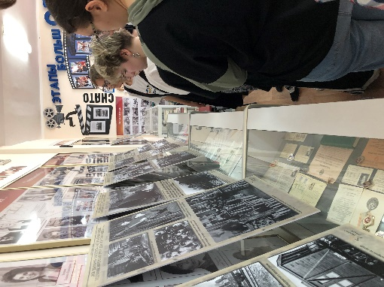 | 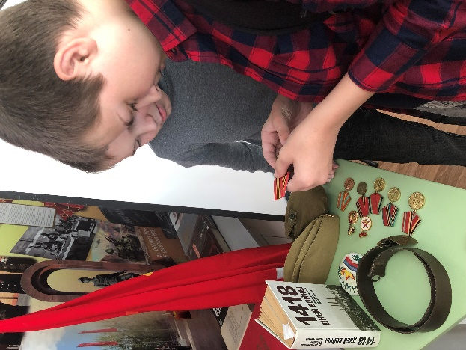 | 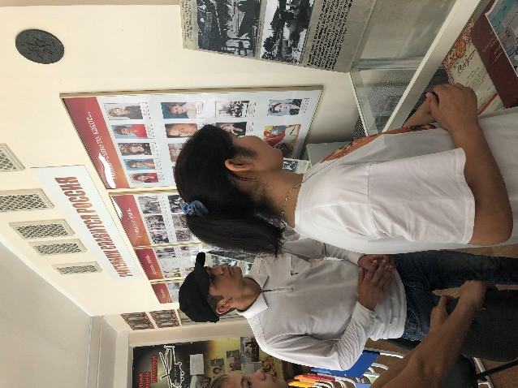

1Марта 2020 года за значительный вклад в достижение Победы в Великой Отечественной войне 1941—1945 годов, за обеспечение бесперебойного производства военной и гражданской продукции на промышленных предприятиях, располагавшихся на территории города, и проявив при этом массовый трудовой героизм и самоотверженность, городу Красноярск присвоено звание ГОРОД ТРУДОВОЙ ДОБЛЕСТИ.
(«Город трудовой доблести- почётное звание Российской Федерации, установленное федеральным законом от 1 марта 2020 года «в целях увековечения подвига тружеников тыла во время Великой Отечественной войны 1941—1945 годов»; присваивается городам Российской Федерации, жители которых «внесли значительный вклад в достижение Победы в Великой Отечественной войне 1941—1945 годов, обеспечив бесперебойное производство военной и гражданской продукции на промышленных предприятиях, располагавшихся на территории города, и проявив при этом массовый трудовой героизм и самоотверженность»)

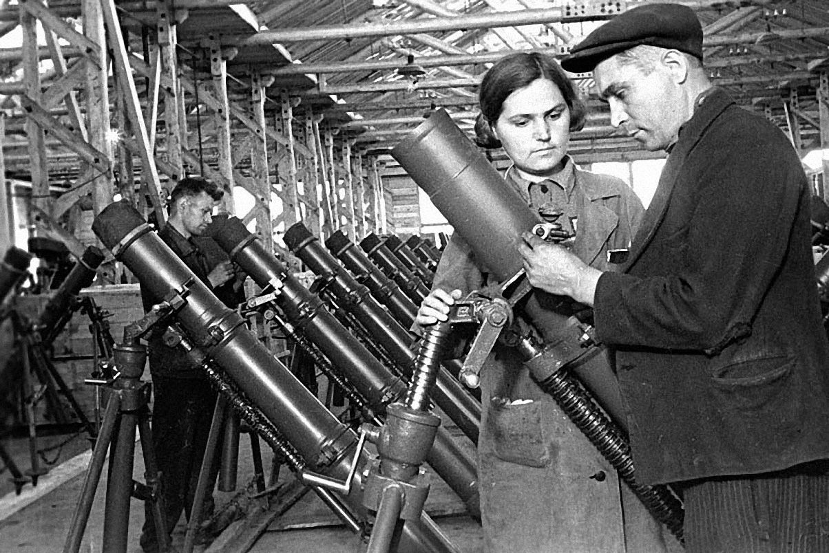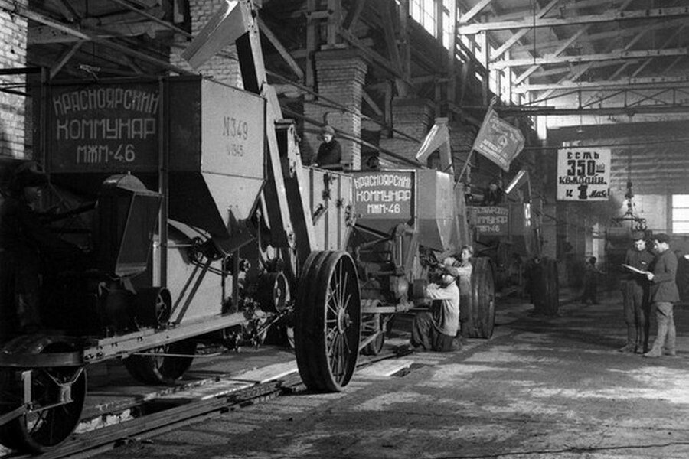
Спасибо нашим землякам, которые вместе со всеми ковали Победу! Все в музей!

Руководитель структурного подразделения Т.Ю.Калиниченко
1.06.2022г

